--------------------输入三个数，输出三个数合成的最大整数------------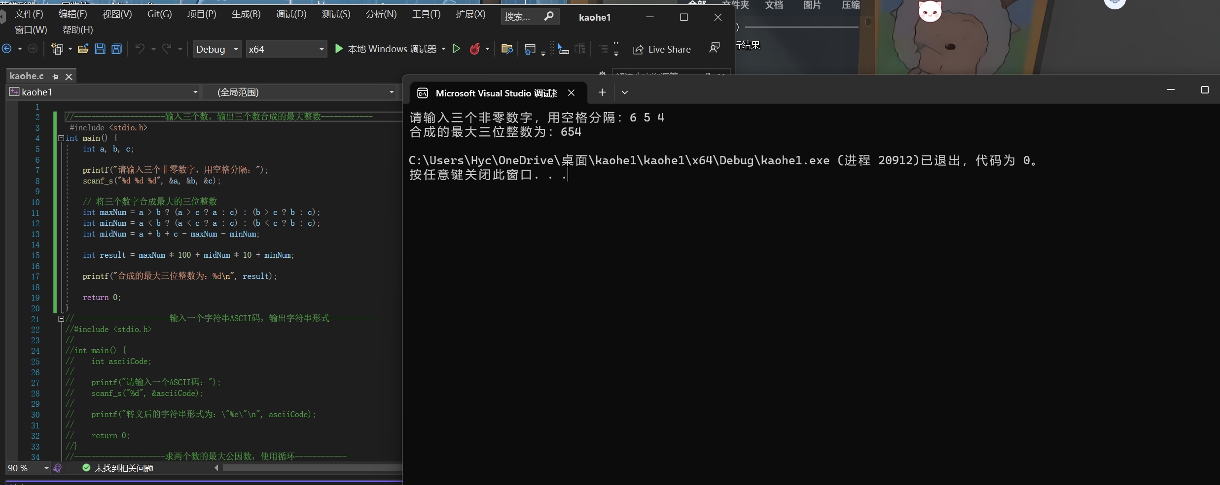

//----------------------输入一个字符串ASCII码，输出字符串形式------------

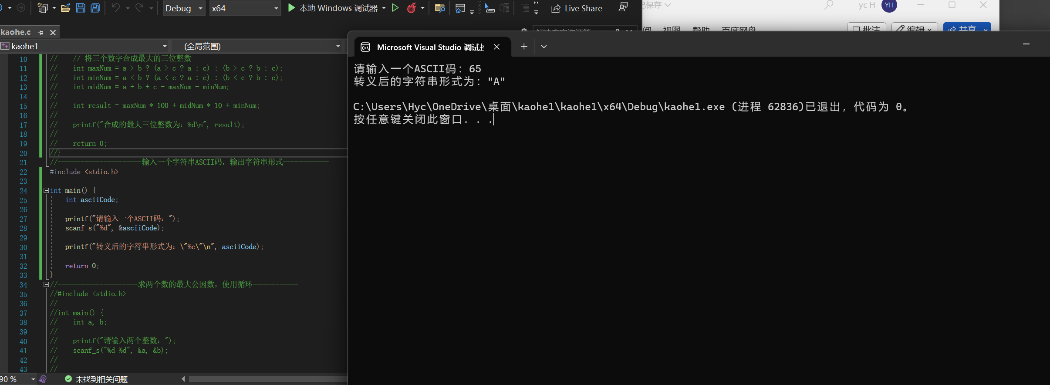

--------------------求两个数的最大公因数，使用循环------------

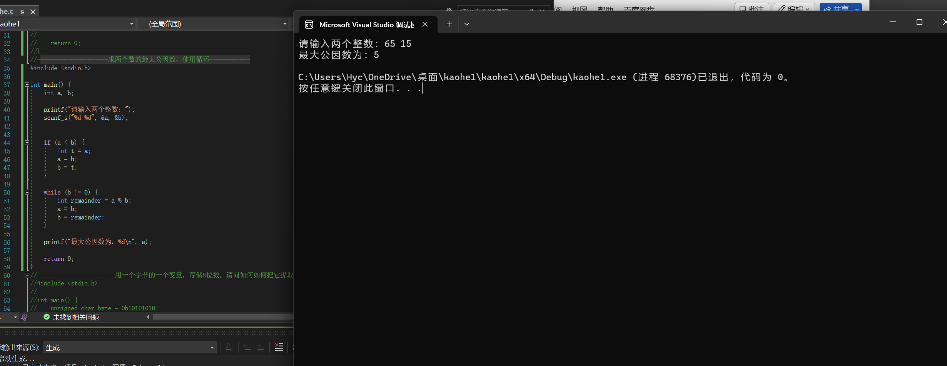

----------------------用一个字节的一个变量，存储8位数，请问如何如何把它提取出来这8个数，用循环----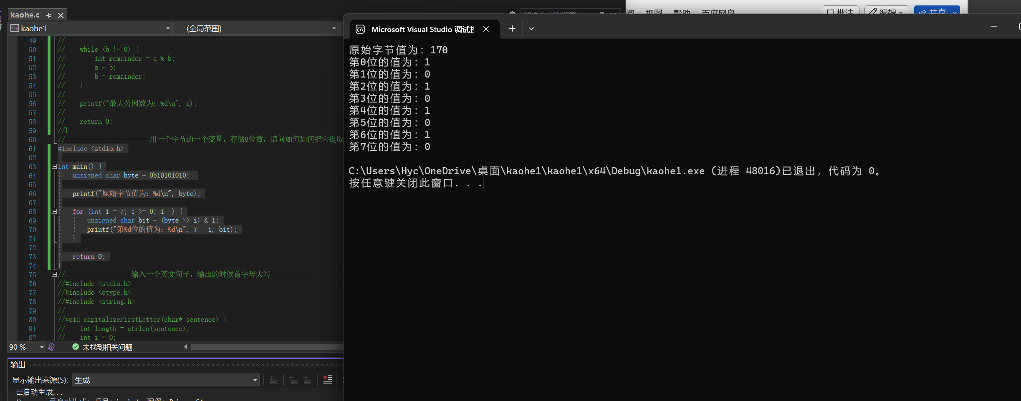

------------------输入一个英文句子，输出的时候首字母大写------------

